HÖHERE TECHNISCHE BUNDESLEHRANSTALT

HOLLABRUNN

Höhere Abteilung für Elektronik – Technische Informatik

Projektnummer:  10313 | Projekt Betreuer:  BIGL
Version:  01 | Projekttitel:  Messung und Analyse von Feldeffekttransistoren
Datum:  25.06.2026 | Teilnehmer:  WATZEK, TRAUBE, SIEDERSLEBEN,  PERNASTORFER

Inhaltsverzeichnis
1 Begriffsdefinition 3
2 Theorie der Arbeit 4
2.1 Grundlagen von Feldeffekttransistoren 4
3 Grundlage der MOSFET Vermessung 4
3.1 MOSFET Parameter 4
3.2 Messung von MOSFET Parameter 4
3.3 Messungsaufbau 5
3.3.1 Grenzfrequenz 6
3.3.2 Thermisches Rauschen 6
4 Schaltungs-erstellung Blockdiagramm 7
4.1 Spannungsversorgung 7
4.1.1 LT3042 8
4.1.2 TLV76733 9
5 ADC 9
5.1 Externe Referenzen 10
5.2 Temp_drifft 10
5.3 Sample rate 10
5.4 Eingangsspannungsbereich 11
6 OPVs 11
7 Abschließende Bemerkungen 12
8 Inventarliste 12

Begriffsdefinition
ADC analog-to-digital coverter
BTI bias temperature instability
DAC digital-to-analog coverter
DUT device under test
FET field-effect transistor
GIDL gate-induced drain leakage
HC hot carrier
IDVG Drain current over Gate Voltage
MOS metal-oxide-semiconductor
MOSCAP MOS capacitor
MOSFET MOS field-effect-transistor
MSM measure stress measure
OPV operational amplifier
PSD power spectral density
RAM random access memory
RDS Resistance between Drain and Source
RTN random telegraph noise
RTS random telegraph signal
SILC stress induced leakage current
SNR signal-to-noise ratio
SPICE simulation program with integrated circuit emphasis
VTH Threshold Voltage

Theorie der Arbeit

Grundlagen von Feldeffekttransistoren
In the modern world, electronic devices have become an integral part of daily life.
This has been mainly enabled as the electronic industry has seen rapid progress in recent
years with the development of smaller, faster, and more reliable devices. At the heart
of most of the electronic devices lies the metal-oxide-semiconductor (MOS) transistor
as one of the main building blocks, which at a first glance seems like a simple stack of
three material layers [1]. MOS structures function by exploiting the field effect: applying
voltage to their metal gate terminal modulates the conductivity between the source
and drain terminals. This creates a channel at the semiconductor-insulator interface,
allowing for the switching of electronic signals, making them essential to reproduce the
binary logic necessary for logic gates of computer architectures – Quelle 1, Page 1

Heutztage sind in der elektronik werden schalter meist mit Feldeffekttransistoren realieseirt, diese sind geeignet für hohe schaltfrequenzne können kleiner hergesetllt und zuferlässiger desingt werdem. Diese nutzen das prinzips der elektrischen felder, durch das anlegen einer spannung am Gate des tranisitors wird die breite des leitfähigen kanals zwischen den Drain und Source anschlüssen moduliert. Durch diese gegebenheit sind die Feldefekt transistoren geeignet als elektrischeer schalter verwedet zu werden.
Die Bajeren die der entwiklung besserer FETs im wege steht ist die hersstellung und sind parameter wie leistungs aufnahme als auch schaltgeschwindigkeit. Diese parameter sind durhc die herstellung bestimmt und die defekte die bei dieser entsthen. Mosfets werden aus verscheidenen sichten aufgebaut, da dies wie nicht in der tehckink perfekt vor sich geht entstehen defekte zwischen den verscheidenen schichten als auch in den einzelnen schichten. Diese defekte in der silitium kristall struktur können die eigenschaften der halbleiter veerändern, das elektrische feld des matall gates, indem defekte ladungsträger aufnehmen können als auch abgeben können. Durch das aufnehmen kann sich

Grundlage der MOSFET Vermessung

MOSFET Parameter
Parameter eines FET können durch alterung ändern, durch dasändern kann in exctrenem alterung auch zu vollem versgen des bauteiles kommen z.b. Durchbruch des Gate isulators, nicht vostendiges leitend werden durch verschiebung der VTH. Die relevanten Parameter der Angepeilten messungen ist die IDVG, VTH, RDS, das RTN und deren verschiebung bei einem MSM verfahren.

Messung von MOSFET Parameter
Das bestimmen der genannten parameter ist möglich über das einstellen der Drain und Gate spannung und dem messen des resultierenden Drain Source Stromes.
Eine IDVG kann erstellt werden indem eine fixe Drain spannung am DUT angelegt wird und die gate spannung variiert wird und der Drain Source Current aufgezeichnet wird.
Die VTH kann bestimmt werden durch die analyse einer IDVG.
Der RDS kann durch die steigung der kennlienen in einem Ausgagngskannlienen feld bestimmt werden.
Ein Ausgangskannlinenfeld kann erstellt werden durch das anlegen einer bestimmten Gate spannung und dem variieren der Drain spannung und der aufzeichung des Drain Source Currents.
RTN kann analysiert werden durch das anlegen einer Gate spannung biss ein gewünschter drain source current erreicht ist, dieser wird über die gesamnmte messung fix gehalten. Bei dieser messung sind absulute source current werte nicht im haupt fokus sondern der unterschied zwischen den strom nivos des stromes bei einem absorbierten als auch emitierten lkadungsrträger.

Messungsaufbau
Das messen des drain Source Current würde auf mehrere weisen funktionieren, mithilfe von jall sensoren, einer OPV Intehratorschaltung, einem schalt wiederstand und den spannungsabfall andiesem allerdings bieten diese möglichzeiten nachteile wenn es entweder un den nano Ampereberichcj hejt oder in der sample grequenz. Ein hallsensor bietet nicht die nötige auflösing bei nano Ampere und kann zustag von aiseren einflussen beeinflusst werden. ein OPV intehrator schaltkeis bietet die nötige auflösung in nA bereich doch biestet nicht eine braicjbare sample frequenz. Bei einem Schant wiederstand wird der spannungs abfall gemessen dich dieser verschiebt je nach source current die Drain source soannung dieses musste kommpensiert werden denn dies würde wie eine strom gegenkoppplung wirken.
Eine schaltunf die offt für nano amperströme verwendet wird, im bezug auf das verstärken von photodioden, ein Tranzimpedanz wadler. Dieser misst den spannungsabfall über einenhohen feadbackwiederstand.
I = 1nA
R = 1GOhm
$$U=R*I={10}^{+12}*{10}^{-12}=1V$$
Diese Schaltung bietet unter den richtigen bedingungen eine hohe samplerate, bis zu mehrerren kHz. Eines der größeren probleme ist unterandeerem die Granz als auch polefrquenzen und das thermische rauschen des Feadback wiederstandes begrenst die auflösung der schaltung.
Dies ist der Grobe aufbau um eine Variable Drain und Gate spannung als auch eine messung des soruce stromes. Der I_Sorce fliest gegen ein phantom graund am – port des OPV U1 der OPV versucht diesen strom auszugleichen indem er die ausgagngsspannung am RF solange steigert bis über diesen wiederstand I_Source fliest. CF muss aufgund dieser gegebenheit eine geringe leak current haben um nicht die messung zu beeinflussen, witers begrenst er die frequenz der OPV schaltung, denn bei Tranz impedanz wandlern kann es zum schwingen könnem die die grenzfrequenz zu hoch gewählt wird. Zum schwingen kommt es aufgrund von parasietöten kapazitäten aud der Source seite des MOSFET.
Die Verstärkung des TIA lässt sich einfach mit den genannten gegebenheiten berechnen.
$$U_{out}= R_{F}*I_{Source}→\frac{U_{out}}{I_{Source}}=R_{F}$$
Allerdings ist diese schaltung inverteirend, das bedeutet um von einem ADC verarbeitet zu werden sollte ein wieterer invertierender OPV verwendet werden um einen Positiven zusammenhang zwischen Ausgangsspannung und eingangsstrom ensteht. Der nachgeschaltener OPV sollte auch eine bereichs anpassung vornehmen um den eingangsspannungsbereich des ADC zu berücksichtigen.

Grenzfrequenz
Der Cf wurde mittels einem erstellen python programm berechnet.
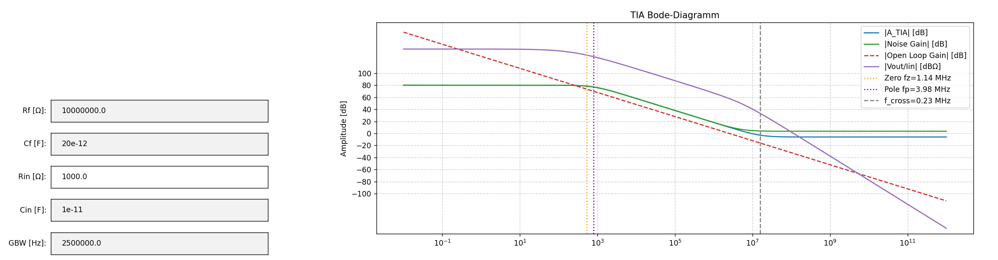
In diesem Programm konnte durch Iteratiefes ausprobieren ein wert für CF gefunden bei diesem die bandbreite der schaltung noch hochgenug ist um nicht zufiel signal wegzuschneiden, aber auch die stabilität der schaltung gegeben ist.
Von dem TU Wien Kontakt wurde auch empfolen die schaltung aufzubauen und die stabilität prüfen wenn diese nicht gegeben ist einen gröseren kondensator verwenden.

Thermisches Rauschen
Dieses Rauschen ensteht durch die inenntemperatur eines leiters und damit die bewegung von ladungsträgern in einem Leiter.
$$e_{n}=\sqrt{4*k*T*R_{f}}$$
k Bolzmankonstante = 1.380649×10⁻²³ J⋅K⁻¹
T die Temperatur in Kelvin
R der wert des Wiederstands

Diese Formel bedeutet das ein wärmerer als auch grösererwiederstand mehr rasuchen. Dies kann umgerechnet werden von Spannungsrasuchen zu Stromrauschen.

$$i_{n}= \frac{e_{n}}{R_{f}}$$

Temperature in K | 298,15
Bolzmankonstante | 1,38065E-23
Resistor in Meg | Thermisches Spannungs | Thermisches Strom
 | Rauschen in nV/√Hz | Rauschen in fA/√Hz
0,1 | 40,578 | 405,779
1 | 128,318 | 128,318
10 | 405,779 | 40,578
100 | 1283,184 | 12,832
1000 | 4057,785 | 4,058

Schaltungs-erstellung Blockdiagramm

Es werden 2 Variablen spannungsquellen gebraucht vür die Gate als auch Darain spannung, da sloche meist mit DACs realiesiert werden, wird entweder ein DAC imt min 2 Channeln oder 2 DAC verwendet, es wird eher die erste variabte verwendet werden. da zumindest der Drain Anschluss stromliefern muss also belastet wird muss nach dem DAC ausgang ein Buffer eingebaut werden doch da es ein guter ansatz ist wird das bei beiden anschlüssen eingeplant. Diese buffer werden gleich mit einem Tiefpass fileter geplant da bei einem DAC ausgang zu hochfrequenzten störungen kommen kann.
Für die DAC Buffer müssen OPVs verwendet werden welche möglichst einen zero Offset haben um die eingestellte spannung nicht zu verfälschen, weiters müssen diese möglichst rasucharm sein um verälschen zu minimieren. Aus diesen Kreterien wurde der OPA189 ausgesucht.
Für die digitaliesierung des TIA muss ein ADC vberwendet werden da hohe samplerate gebraucht werden wird ein SAR ADC verwednet welcher eine Sample rate von bis zu 1MSps. Um eine einfache daten verarbeitung mit und da ADCs mit einer höheren bit zahl mit einem höheren preis kommen wird ein 16 bit SAR ADC verwendet, nämlich der ADS8681, dieser wurde ausgesucht aufgrund seiner SPI schnitschtelle seiner hohen samplerate und der einstellbaraen eingangs range.
Der OPV des TIA muss einen sehr geringen bias strom auf seinen + und – eingangs ports haben in einer grösenordnung die mindesetens um den faktor 10^3 kleiner ist als die zumessene größe, da messungen bis unter 1nA möglich sein sollen darf der bias current maximal 1pA betragen.
Weiters wäre eine geringe offset spannung des OPV sinvoll, doch dieser kann durch mehr punkt kallibrierung weggerechnet werden. Ein von der TU empfolener OPV für diese aufgabe ist der OPA928 doch dieser ist schwer zu implementirern, deswegen wurde auf ein älteres modell zurückgegriffen dem LMC6001.

Spannungsversorgung
Für die OPVs wurde eine Bipolare Versorgung von +-8V gewählt. Um diese zu bekommen werden 2 LODs verwendet, einer für die Positive versorgung und einer für die negative. Es werden LDOs verwendet da diese keinen Rippel erzeugen und viel rausch ärmer sind als DCDC wandler. Weiters dämpfen LDOs meist mit hohem faktor den rippel der versorgung zu unterdrücken, auch das genannt PSRR Power Supply Rejektion Ratio. Ein wichtiger Faktor für die OPV versorgung ist das sie langzeit stabiel ist und auch geringes eigenrauschen hat. Die beiden Ic welche häufig für diesen zweg verwendet werden sind die LT3094 für die negative spannungsversorgung und der LT3042 für die positive Versorgung, diese beiten die möglichkeit mittels eimen Widerstand die ausgangsspannung einzustellen.

Das gesammte Digital System ist auf eine Versorgung von 3,3V ausgelegt, und um diese zu verfügung zustellen wird auch ein LDO verwendet, da eine digitalversorgung keine low noise oder high accrucysy bracuht kann ein „Wald und Wiesen“ LDO verwendet werden. In diesem fall wird der TLV76733 verwendet.

LT3042
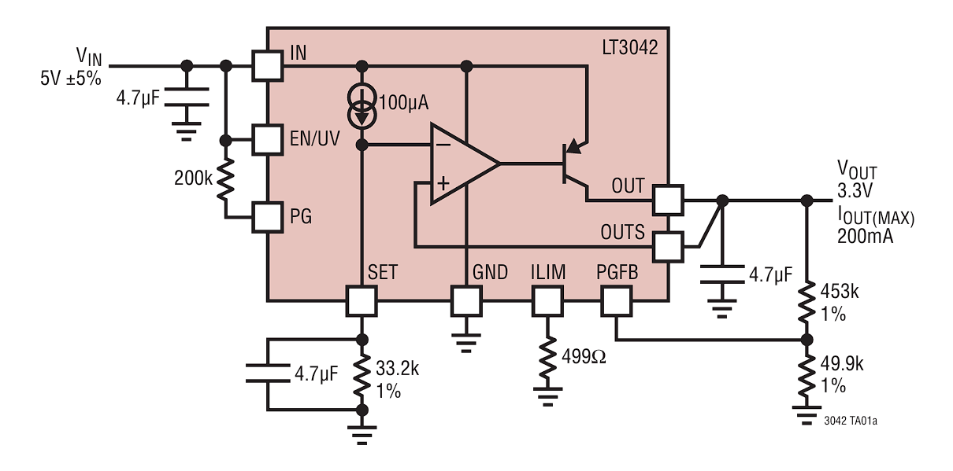
Mittels des SET Widerstand in dieser grafik 33.2k wird die ausgangsspannung gesetzt.
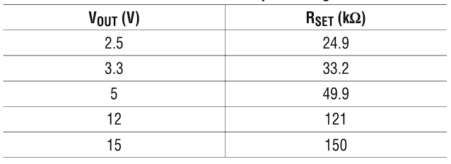
Mittels des ILIM Wiederstand kann eine Strombegränzung eingestellt werden, wenn diese funktion nicht gebrascuht wird kann dieser Pinn auf 0V gelegt werden.
Der Spannungsteiler der mit dem PIN PGFB verbunden ist stellt die Power Good spannung ein, wenn die spannung am PGFB pin über 0,3V steigt wird der PIN PG Auf 0V gezogen mittels einem Open Collectoe ausgangs, wenn die PGFB und PG funktion nicht gebracuht wird kann PGFB auf 0V gelegt werden kann und PG Floating gelassen wird. Das ist Falsch fehl funktion wenn auf 0V gezogen, eher auf Vin ziehen.

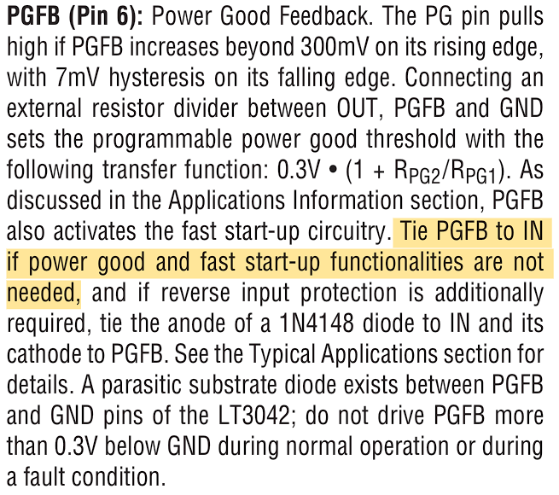

Die selben eigenschaften gelten für LT3094.

Da der DAC und der ADC eine 5V „Analog“ versorgung brauchen wird aufgrund der guten eigenschaften und um das Development zu erleichtern auch ein LT3042 verwendet.

TLV76733
Mit dem EN PIN kann die 3,3V Output angeschalten werden. dieser ic kann einen ausgangsstrom von 500mA liefern, dies wird für die ansteuerung der relais gebraucht.

ADC
Als adc wird der ADS8681 vorerst verwendet, doch da in der entwikluing der Platine viele kommunikations probleme aufgetreten sind, in zwischen zeit da keine einstellung auf dem ads8681 vorgenommen werden kann wird die standart einstellung verwendet. 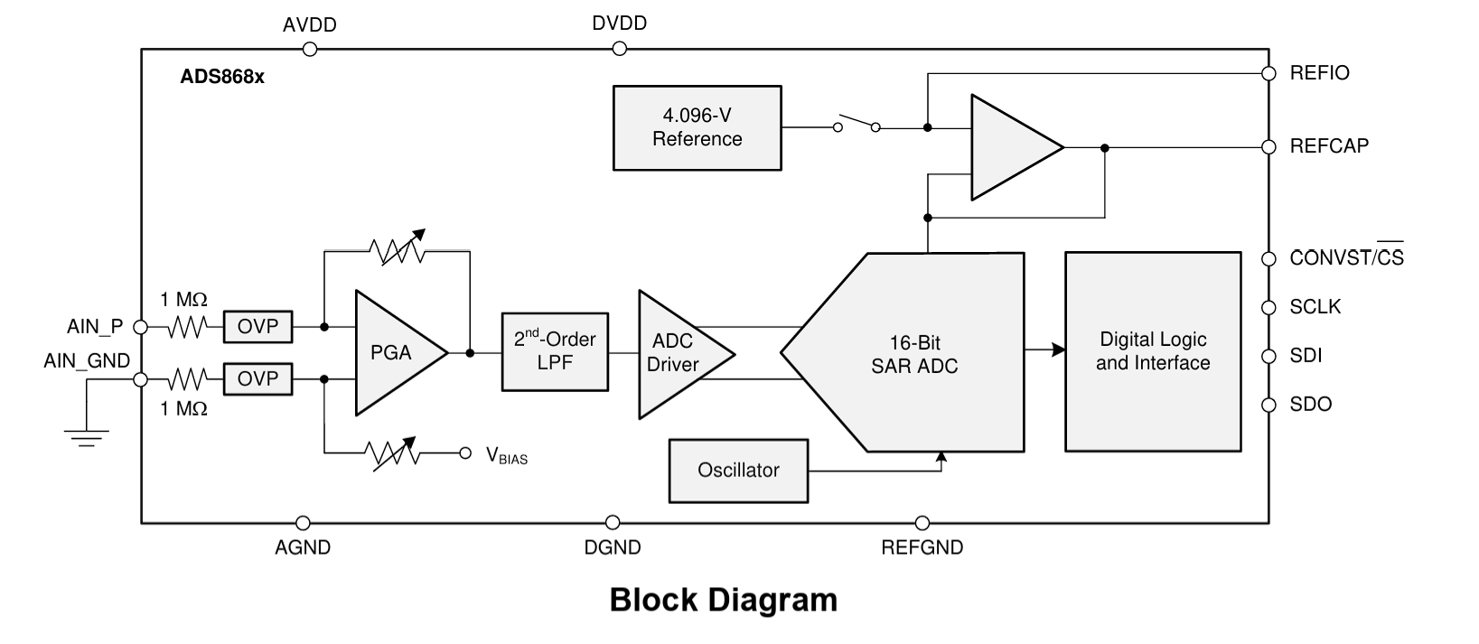
Bei einem ADS8681 kann intern umgeschalten werden zwischen der internen Referenz welche natürlich nicht die langezit stabilitär als auch temperat stabilität einer externen hat.
Anzudenken ist eine externe referenz auf der platine einzubauen um abgleiche zu treffen, von einer stabielen refernez z.b. LM399, ADR1000 oder ADR1001. Diese referenzen sind temperatur stabiel also beheizt, dies verbessert die stabilitär als auch sind diese referenzen extrem langzeit stabil unter 1 ppm / jahr.

Externe Referenzen
Diese refernezn haben eine hohe initerial abweichung vom soll wert, dieser wert muss nachgemessen werden von diesem können die refferenzen z.b. 4.096V abgeleitet werden. anders können auch nicht beheizte referenzen verwendet werden z.b. ADR4540 welche eine refenz von 4.096V. doch diese sind wie gesagt nicht beheizt und beiten deshalb nicht die gleiche temperatur und lagzeit stablität von unter 1 ppm/a bei diesen ist von einem drift von >10ppm/a zu rechnen.
Ein großer fall warum das einbauen von diesen ist das diese um die langzeit stabilitä zu bestitzen müssendise dauer bestromt sein allein durch einmalges ausschalten der versorgung kann zu einer änderung und dauerhafter änderung der stabilität von mehreren ppm führt.
Das bedeutet das ein ausfall freie versorgung gewärleistet werden muss z.b. entweder eine netztversorgung und nothaber eine akku versorgung doch ein anschluss an das netz das mann wieder ein 50hz brummen hat. Doch dies kann auch wieder durch z.bn. wie die verwednetern ldos verwednen.
Generell rachen soche refenzen viel platz auf der leiterplatte meist bnracuhen eine gesamte eruo card(100mm*160mm).

Temp_drifft
Auch die vorverstärker stufe des ADC und der internen DAC(da es ein SAR ist) haben einen temperatur dirft, deswegen ist es wichtig bei gleichbleibender temperatur zu messen. Deswegen muss vor einer messung „gewartet“ werden biss alle bauteile auf betriebs temperatur sind auch Thermal equilibrium, dies bedeutet das das gerät warmgelaufen ist bis zu der temperatur in welcher die abgegebene wärme energie gleich der abgegebene wärme energie ist.

Sample rate
Da Phänomne untersucht werden wollen die in einem bereich von wenigen us bis wenigen ms auftreten, deshalb wurde angenommen das bei einem phänomehen von 10us mindestens 10 sampels genommen werden wollen um es genügent aufzuzeichnen zu können wurde eine mindest samplerate von 100kHz angelegt.

Eingangsspannungsbereich
Beim ADS8681 ist der eingangsspannungsbereich programmierbar von:
/* = ±3 × VREF */
/* = ±2.5 × VREF */
/* = ±1.5 × VREF */
/* = ±1.25 × VREF */
/* = ±0.625 × VREF */
/* = 3 × VREF */
/* = 2.5 × VREF */
/* = 1.5 × VREF */
/* = 1.25 × VREF */
Das ist eine nützliche funktion bei einem messystem bei dem sich die range des messsignal sich ändert. Dies wäre praktisch doch wird nicht unbedingt benötigt. Da bei der test platine ein problem mit der kommunikation ADC konnte der eingangsbereich nicht umgestellt werden.

Um die range des TIA auf den fixewn eingangssapnnungsbereich zu bringen wurde ein inverterender verstärker verwendet. Da die range auf die einstellung Vref*1,25 vorgesehen war wurde eine dämpfung von 0.333 eingebaut. Denn vom TIA (wenn ein Rail to Rail) die versorgung wurde mit +-8V ausgelegt, kommt es zu 8V*0.333=2,663V. doch da die standart einstellung +-0,625*VREF=+-2,56V dies bedeutet da der TIA opv kein rail to rail ist also es ie zu einer 8V ausgangsspannung kommt geht sich der bereich aus. Doch wird nur ein positives signal erweartet dswegen wird die hälfte der range versoren.

ADS8681 Schaltung
Fehler die gemascht wurden war das RVS und REFIO verbunden wrde dies wurde im nachhinein behoden, denn RVS ist ein GP output und hat immer wenn eine messung möglich wäre REFIO auf gnd gezogen, der ADC wurde nicht beschädigt.

OPVs
Die auswahl der opv ist sehr kritisch für die eingengsstufe den TIA muss ein OPV verwendet werden welcher einen geringen eingangsstrom hat, besstenfalls noch einen geringen Output offset doch dieser kann aus den messungen heraus gerechnet werden.
Alerdings beötigen die OPV der Ausgangsstufe für GATE und DRAIN des MOSFET eine Geringe Ofset spannung da bei diesen das offset nicht nachgemessen wird und damit nicht herausgerechnet werden kann, anzudenken it eine digitale rückkopplung zumachen also den DAC ausgang mit enem ADC rückzumessen um die offset spannung rückzurechnen.
Nicht nur das rückführen des DAC signals könnte verwendet werden um das offset zu minimieren weiters aknn auch eine referenz wie im karpitel 5.1 verwendet werden zum abgleichen.

Für den TIA eingsngsstufe weurde von der TU der LMC6001 empolen da dieser einen eingangsstrom bias von maximal 25fA
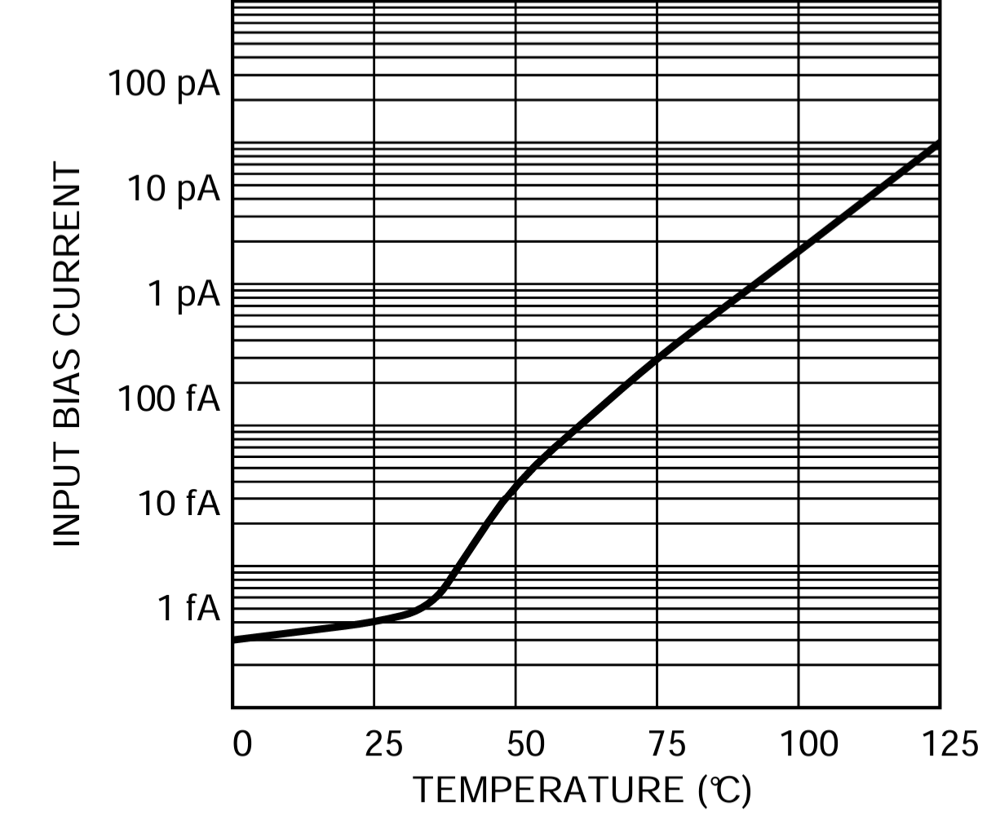
Der Temperatur dirft hat auch auf dieses Bauteil große auswirkungen doch da selbst bei 125°C der Eingangsstrom bias um den faktor 10 kleiner ist als das kleinste messsignal.

Für die Buffer oder 2verstärkerstufen wird ein OPA197 verwendetda dieser ein Einzelner 36-V-Präzisions-Operationsverstärker mit Rail-to-Rail-Eingang und Ausgang mit niedriger Offsetspannung ist.

DAC
Um die spannungen GATE DRAIn für den MOSFET einzustellen, sl ein DAC verwendet werden um eine variable spanung einzustellen, entweder 2 DAC für jede spannung oder einen dac mit 2 channels. Es wurde die 2 variante gewählt. Ebenfalls wie bei ADC wurde ein 16bit DAC verwendet. Ein AD5689RBRUZ.

AD5689 Schaltung
Bei AD5689 wird der gain eingang verwendet um zwischen einer 0-2.5V n einer 0-5V range unzuschalten.

Abschließende Bemerkungen
(Besondere Vorkommnisse während der Übung (z.B.: Feueralarm, NOT-AUS), besondere Erkenntnisse, Verbesserungsvorschläge)

Inventarliste
(Inventarliste – auch verwendete „Geräte des Übungsplatzes“ wie PC oder „Geräte der Abnahmeeinheit“, die BMKZ der verwendeten Geräte müssen mit den BMKZ in den Messschaltungen übereinstimmen! )

